№ п/п | Наименование товара, работ, услуг | Ед. изм. | Кол-во | Технические, функциональные характеристики
 |  |  |  | Показатель (наименование комплектующего, технического параметра и т.п.) | Описание, значение
1. | Медуза  МФ 2.11  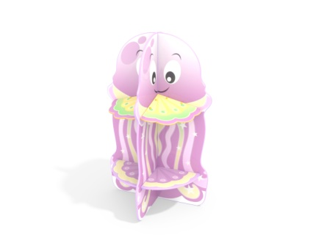 | Шт. | 1
 |  |  |  | Высота (мм) | 2300 (± 10мм)
 |  |  |  | Длина (мм) | 1430(± 10мм)
 |  |  |  | Ширина (мм) | 143,0(± 10мм)
 |  |  |  | Высота столика (мм) | 500
 |  |  |  | Применяемые материалы
 |  |  |  | Декоративные фанерные элементы | водостойкая фанера марки ФСФ сорт не ниже 2/2 толщиной не менее 15 мм (± 2мм) все углы фанеры должны быть закругленными, радиус не менее 20мм, ГОСТР 52169-2012.
 |  |  |  | Крыша | В кол-ве 1 шт. Четыре ската крыши выполнены из фанеры толщиной не менее 15мм скрепляются между собой на оцинкованные уголки 40х40х2,5 мм не менее16 шт. Внешняя грань ската должна быть волнообразной. Верхняя поверхность скатов имеет художественную роспись.
 |  |  |  | Стенки | В кол-ве 4 шт. должны быть выполнены из влагостойкой фанеры марки ФСФ сорт не ниже 2/2 и толщиной не менее 24 мм. Стенки стилизованны в форме медузы с художественной росписью.
 |  |  |  | Стол | В кол-ве 4 шт. должен быть выполнен из влагостойкой фанеры марки ФСФ сорт не ниже 2/2 толщиной не менее 24 мм с художественной росписью на верхней поверхности. Столы должны крепиться на оцинкованные уголки 40х40х2,5 мм не менее16 шт.
 |  |  |  | Материалы | Влагостойкая фанера должна быть марки ФСФ сорт не ниже 2/2, все углы фанеры должны быть закругленными, радиус не менее 20мм, ГОСТ Р 52169-2012 и окрашенная двухкомпонентной краской, специально предназначенной для применения на детских площадках, стойкой к сложным погодным условиям, истиранию, устойчивой к воздействию ультрафиолета и влаги. Металл покрашен полимерной порошковой краской. Заглушки пластиковые, цветные. Все метизы оцинкованы.
 |  |  |  | Описание | Медуза выполнена из фанерных стенок, крыши (состоящей из четырёх скатов) и четырех сегментных столиков. Вся конструкция стилизована в форме медузы и имеет художественную роспись.

